**Linux系统下软RAID5添加磁盘扩容**

##### 一【实验目标】

* 学习并掌握Linux系统下软RAID5添加磁盘扩容

##### 二【实验环境】

* 实验机环境：Centos 7.0
* 目标机环境： Centos 7.0
* 实验拓扑：如图1所示。

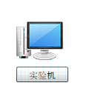

图1实验拓扑

##### 三【实验步骤】

1. **查看实验机中已有的raid5情况**

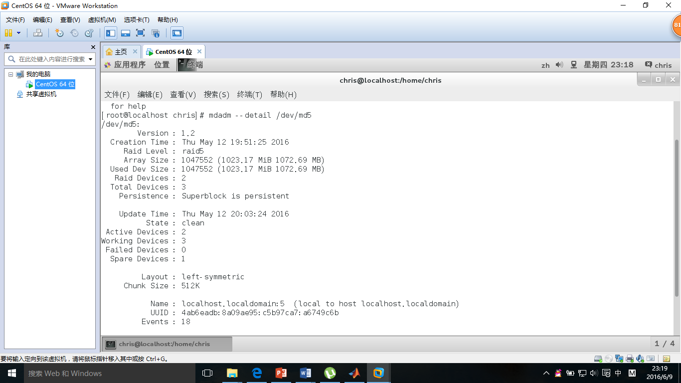

图1

1. **创建/dev/sda8并修改格式输入w保存分区修改并退出，再输入partprobe使kernel重新读取分区信息**

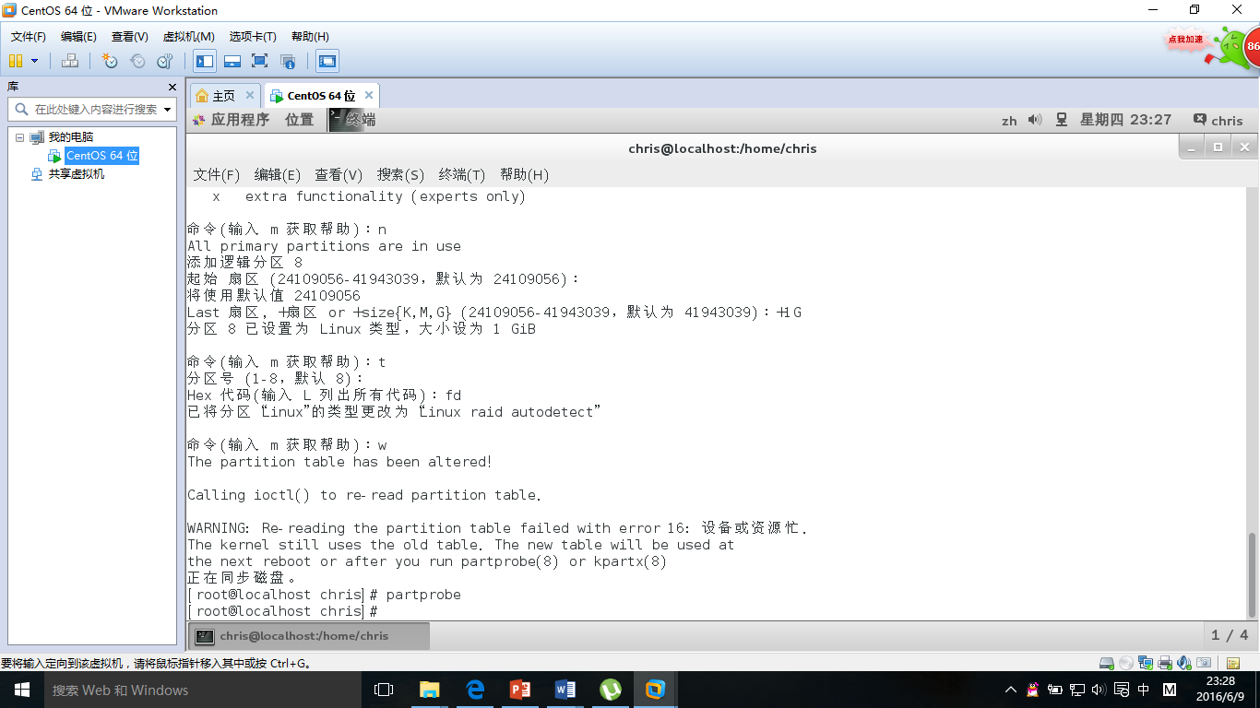

图2

1. **将新建的分区格式化并为其创建文件系统ext2：mkfs.ext2 /dev/sda8**

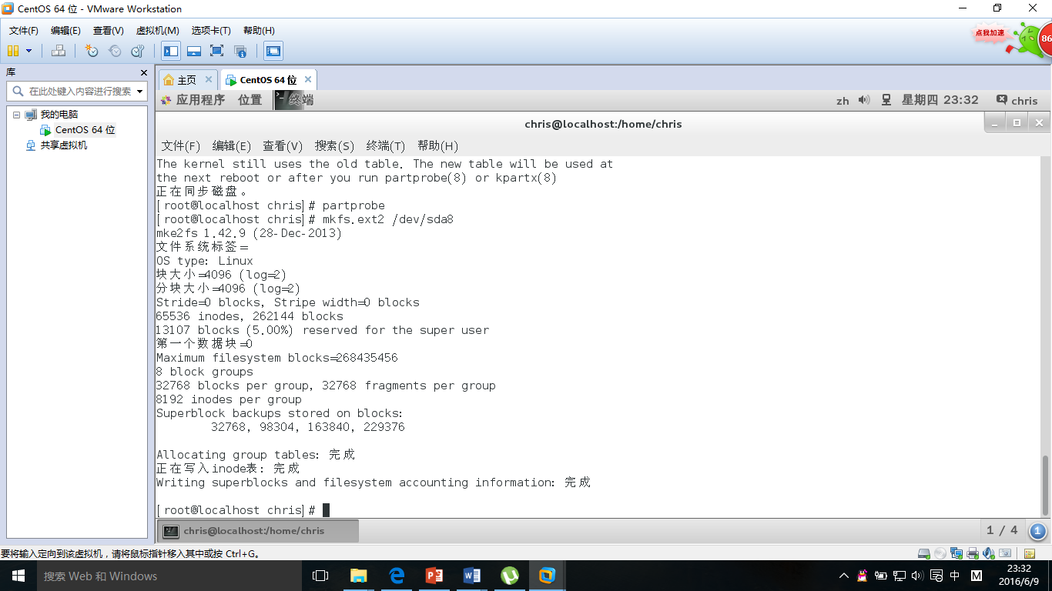

图3

1. **添加新设备到原有的raid5阵列中**

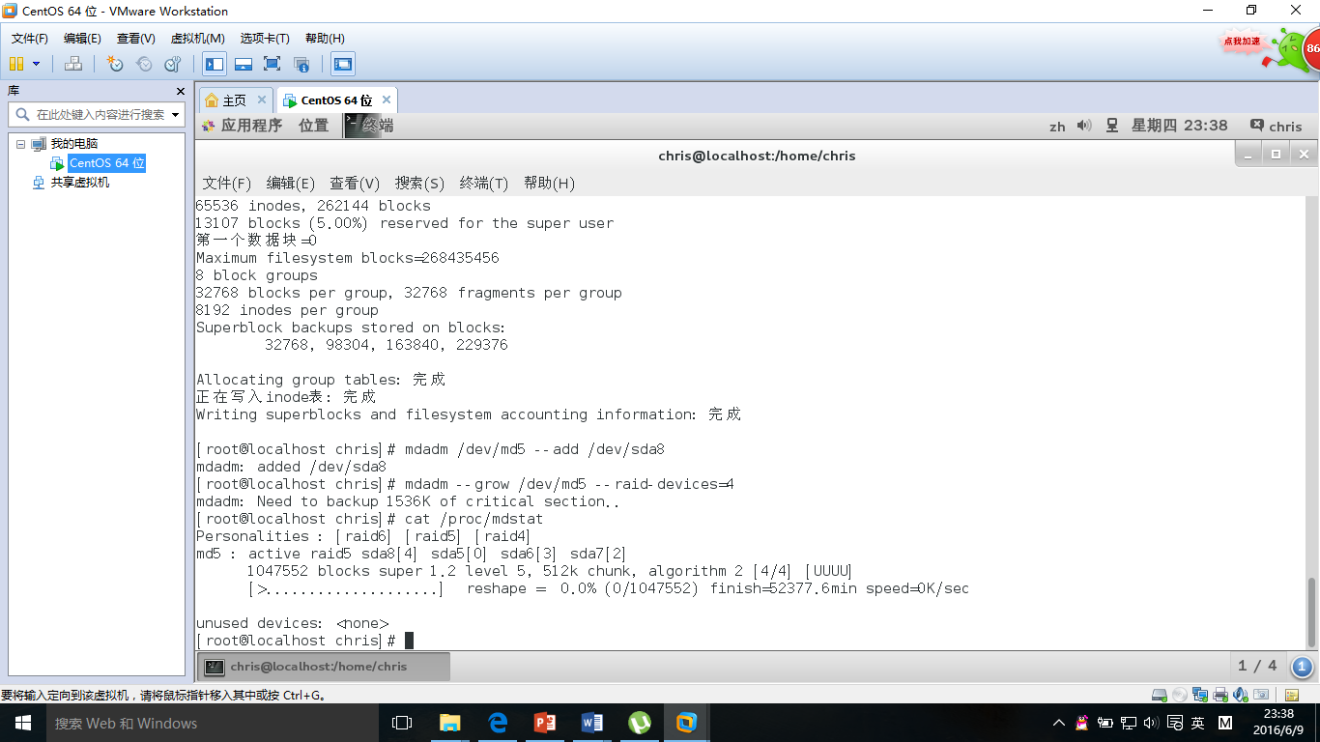

图4

1. **查看添加后的结果：**



图5

##### 四【实验思考】

* **添加新设备到原有的raid5阵列中时出现了mdadm: Need to backup 1536K of critical section.，这是正常语句。**